муниципальное казенное дошкольное образовательное учреждение

«Большемуртинский детский сад № 2»

663060, Красноярский край, Большемуртинский район, п.г.т. Большая Мурта,

ул. Кирова, 48. Тел.31-5-38, адрес эл. почты mkdoysad@yandex.ru

**Конспект занятия по ФЭМП в средней группе**

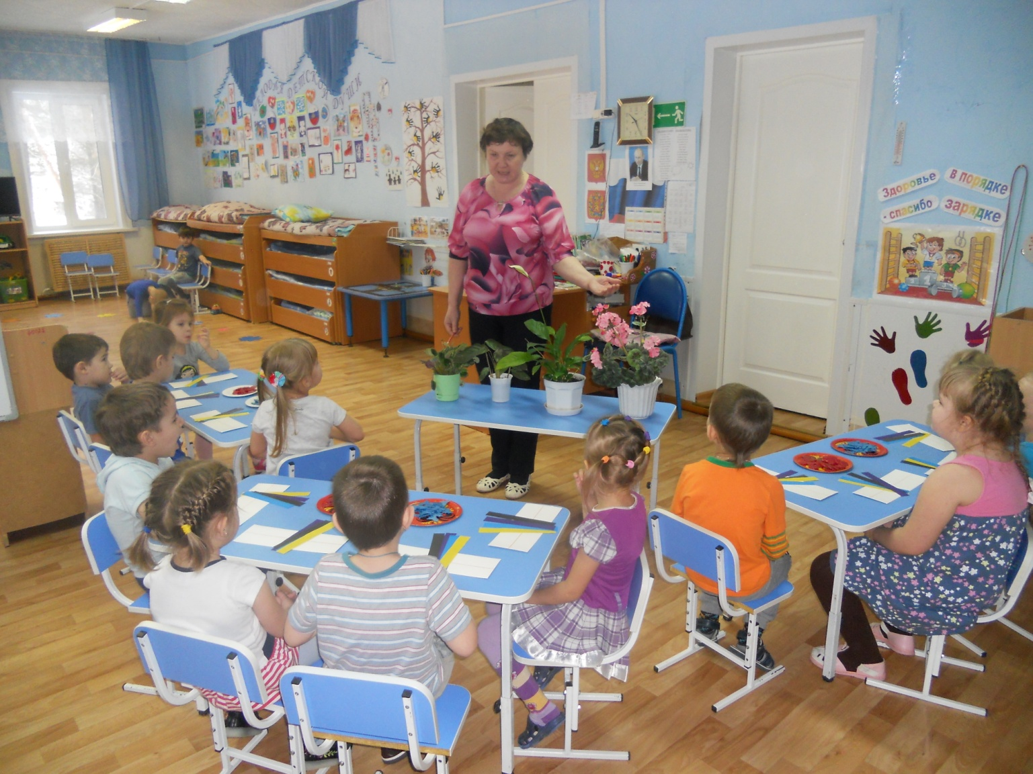

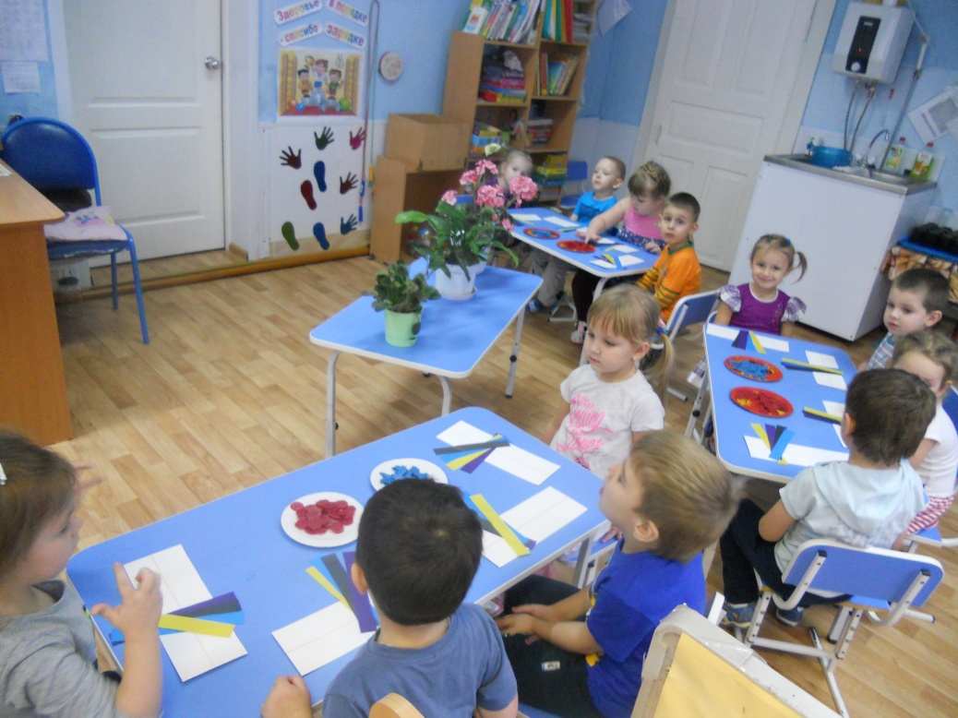

Подготовила и провела воспитатель I квалификационной категории

Любовь Викторовна Скурихина

**Тема:**

Количество: сравнение двух групп предметов в пределах 5. Ориентировка во времени: части суток.

**Лексическая тема: «Комнатные растения»**

Задачи:

Образовательные задачи:

1. Расширять представления о частях суток и их последовательности;
2. Упражнять в сравнении двух групп предметов (сравнение, уравнивание двумя способами в пределах 5);
3. Закреплять умение понимать и правильно употреблять слова, выражающие пространственные отношения между предметами: «над», «под», «между», «слева», «справа».

Развивающие задачи:

1. Развивать восприятие формы предметов; наглядно-образное мышление, мелкую моторику.
2. Формировать умение соотносить части суток с символом, сопровождать действия словами.
3. Оказывать коррекционно-направленную помощь при выполнении заданий.

Воспитательные задачи:

1.Воспитывать доброжелательность , чувство взаимопомощи, бережное отношение к живому.

Методы и приемы:

* рассматривание,
* упражнение,
* самостоятельная практическая деятельность,
* демонстрация способов действий,
* беседа,
* побуждение,
* Создание проблемно-игровой ситуации.

Предварительная работы: п/и «День, ночь».

Материалы:

* Демонстрационный материал: карточки с изображением частей суток.
* Раздаточный материал: карточки дву-полосные, цветные полоски (4 цветов: голубой, желтый, фиолетовый , черный).
* Счетный материал: цветы двух видов разного цвета.

План занятия:

1. Организационный момент.

Игровое упражнение: «Найти свой цветок».

Детям раздаются картинки бабочек разного цвета и размера. Нужно рассадить бабочек на цветы по цвету цветка.

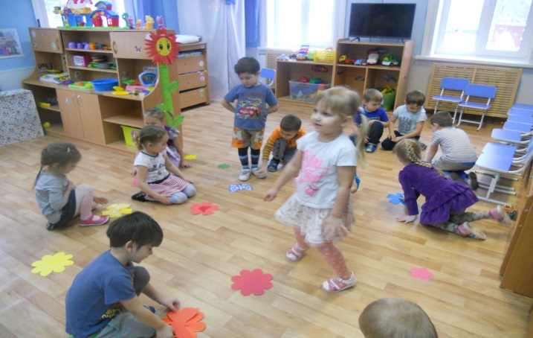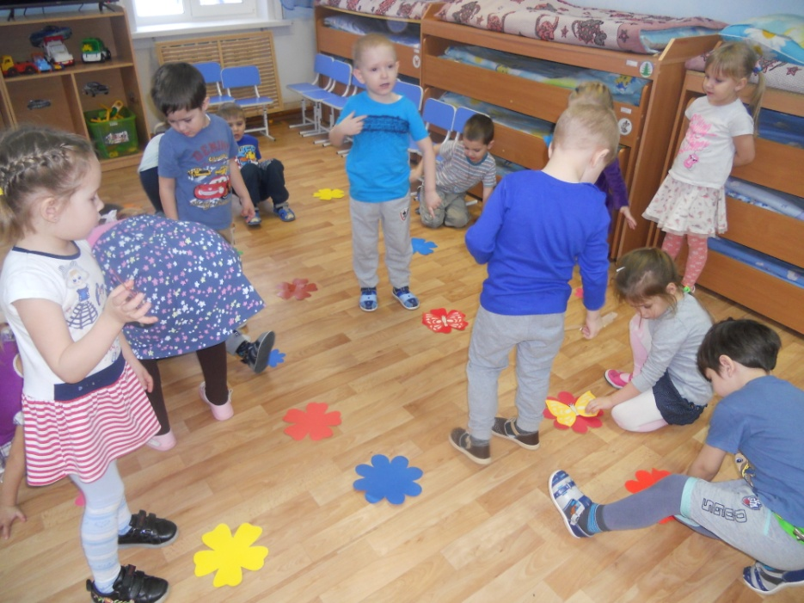

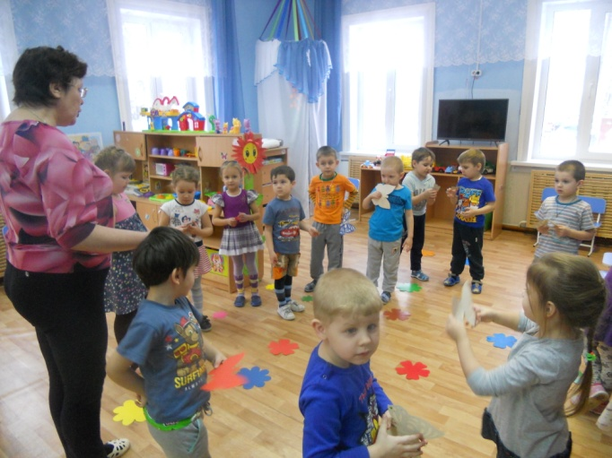

1. Задание с раздаточным материалом.

Упражнение: «Посчитаем цветочки». Педагог предлагает положить на верхнюю полоску 5 красных цветов, а на нижнюю полоску 4 синих цветка.

-Сколько красных цветков на верхней полоске?

-А на нижней?

-Каких цветов больше?

-Какое число больше: пять или четыре? Какое число меньше: четыре или пять?

-Сделайте так, чтобы цветов стало поровну.

Педагог уточняет способы уравнивания предметов.

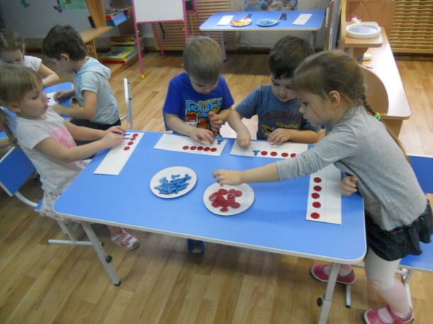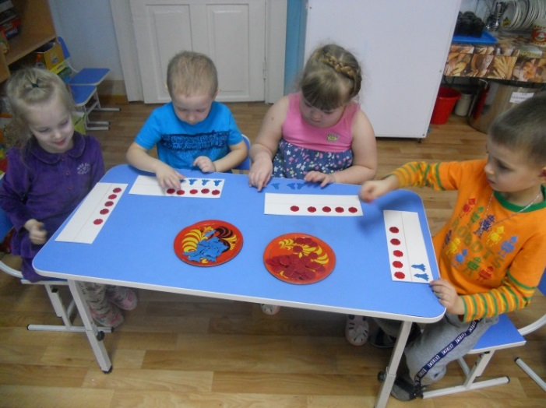

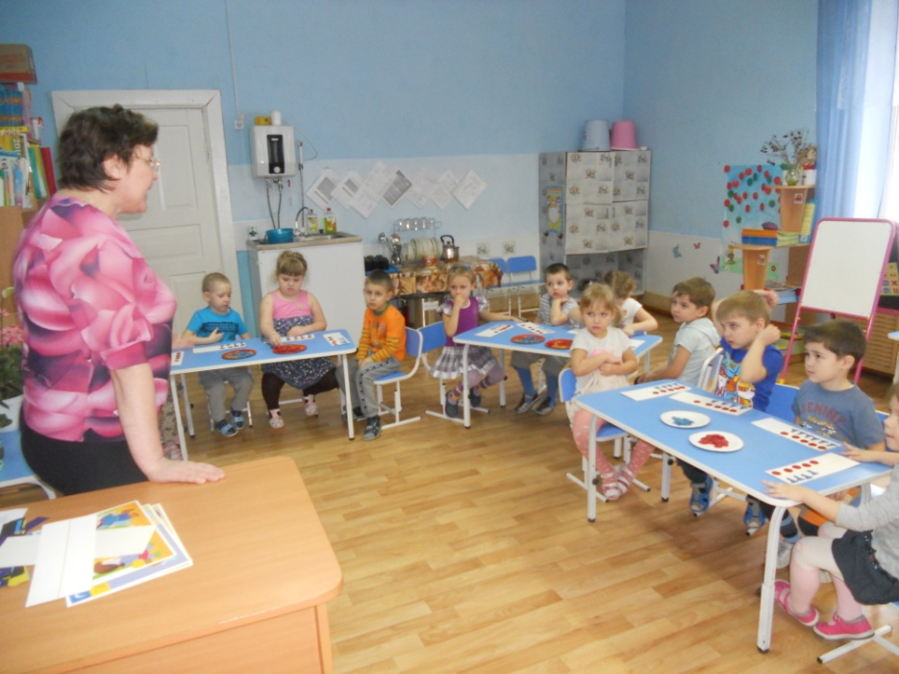

1. Дидактическая игра « Когда это бывает?».

Уточнение заданий детей о частях суток. Последовательно проговаривание частей суток. Дети берут полоски: голубую, желтую, фиолетовую, черную. Педагог предъявляет картинки с изображением различных действий в определенное время, ребята должны показать полоску соответствующего цвета: утро - голубой, день - желтый, вечер – фиолетовый, ночь – черный

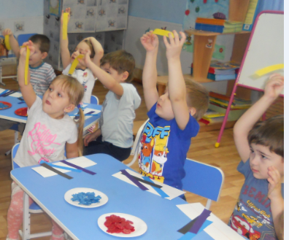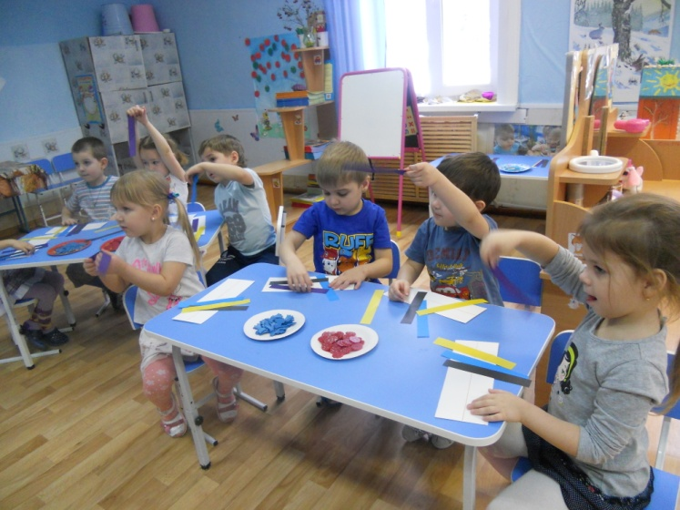

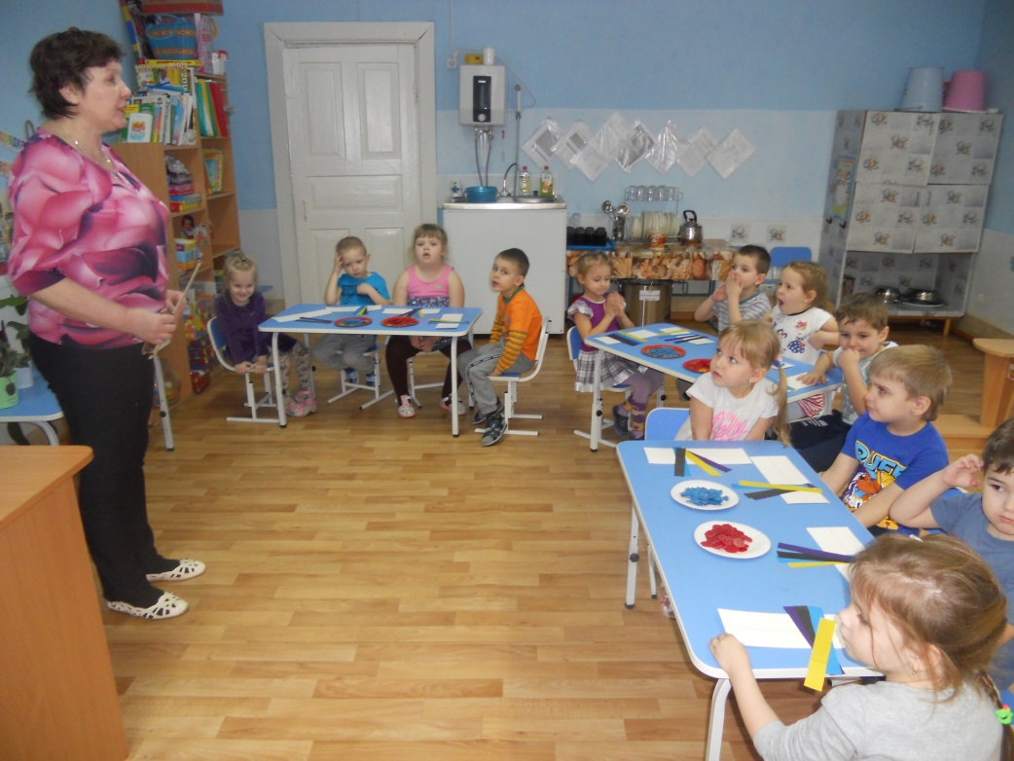

1. Физкультминутка.

Каждый раз по утрам

Делаем зарядку

Очень нравится нам

Все делать по порядку:

Весело шагать,

Руки поднимать,

Руки опускать,

Прыгать и скакать

Приседать и вставать.

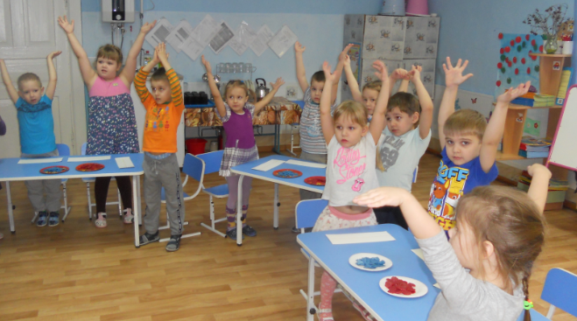 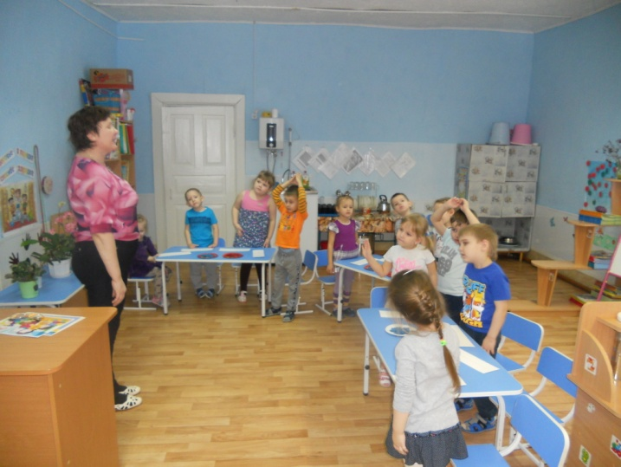

1. Дидактическая игра «Высокий- низкий»

Ребята определяют самый высокий и самый низкий цветок. Вспоминают их названия.

**СПАТИФИЛЛУМ**

**ФИАЛКА**

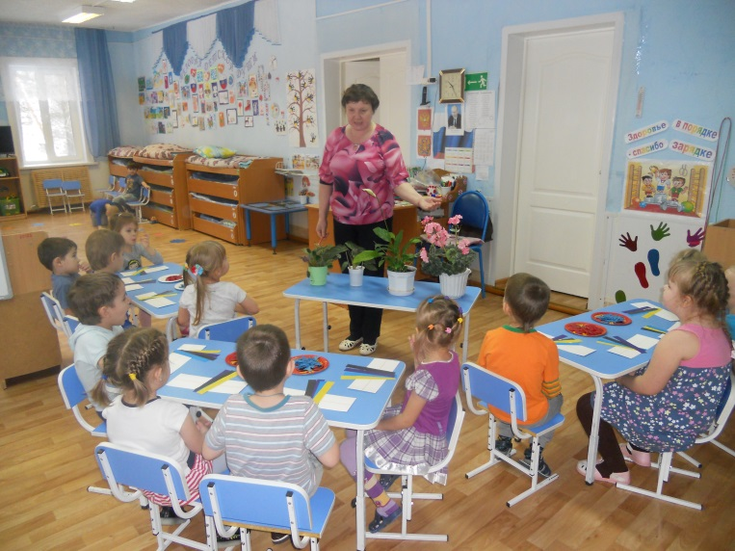

1. Итог занятия.
2. Рефлексия

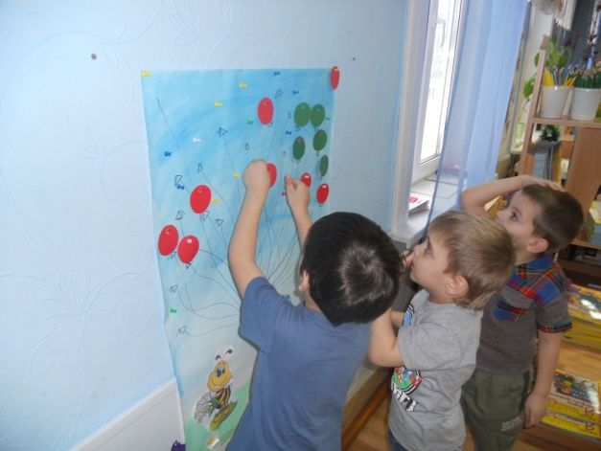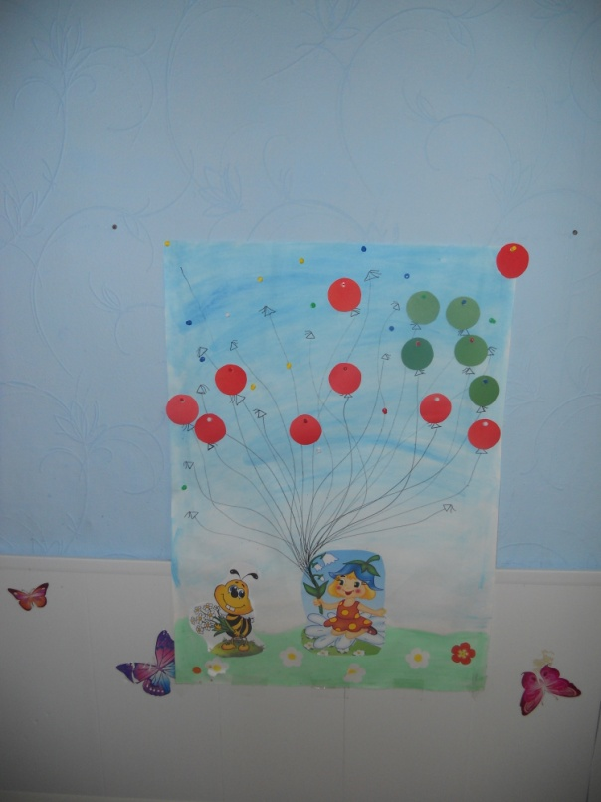

|  |  |
| --- | --- |
| интересно, понравилось | 10 детей |
| понравилось, но не все | 5 детей |
| не понравилось | - |

Из этого можно сделать вывод – дети были увлечены, получили полезную информацию и применили её в практической деятельности.

В целом занятие детям понравилось.